Die 3b hat sich Gedanken zum Umweltschutz gemacht und an der Aktion „Steirischer Frühjahrsputz“ teilgenommen:
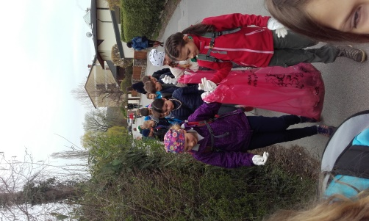
Wir waren Müll sammeln, dass unsere Welt schön bleibt! (Giada)
Wir waren Müll sammeln, damit sich die Tiere nicht verletzen. (Hellen)
Bitte haltet die Umwelt sauber damit die Pest nicht wieder zu uns kommt! (Jonas)
Ich wünsche mir, dass die Menschen den Müll trennen! (Christina)
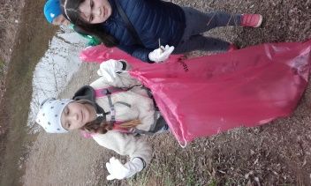
Man sollte das Plastik aussterben lassen! (Emma)
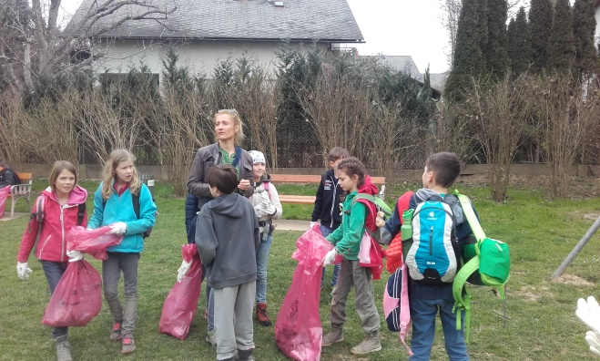
Müll trennen ist angesagt! (Ronja)
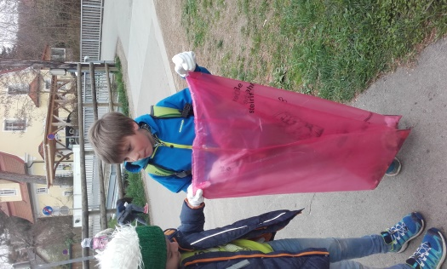

Bitte schützt die Umwelt für euch! (Eileen)
Es ist sehr traurig, dass die Leute so viel Mist einfach auf die Straße schweißen! (Victoria, Eric, Clemens, Karoline)

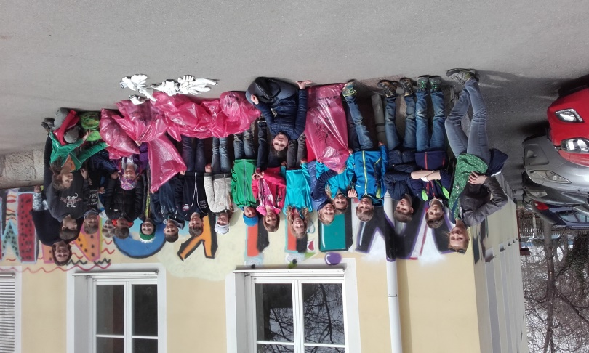
Plastik gelangt ins Meer und die Tiere fressen es. Daran können sie sterben!(Daniel)

Wir haben so viel Mist gefunden! Das zerstört unsere Welt! (Niklas)
Wir sollten alle viel besser auf unsere Welt aufpassen! (Sebastian)

